2019春教科版八年级下册物理期末综合检测卷（二）及答案
时间：60分钟 满分：100分
题号 | 一 | 二 | 三 | 四 | 总分
得分

一、选择题(共10小题，每小题3分，共30分，其中1～8小题每小题给出的四个选项中只有一个选项是正确的；9～10两小题有一个或一个以上的选项正确，全选对的得3分，选对但选不全的得1分，有错选或不选的得0分)
1．下列数据中，最接近生活实际的是( )
A．用手将两个鸡蛋托高1m所做的功约10J
B．一名初中生大约重50N
C．人骑自行车的速度大约是1.2m/s
D．我们现在周围的大气压约为1×10⁵Pa
2．汽车在高速公路上行驶，下列交通规则与惯性无关的是( )
A．右侧通行 B．系好安全带
C．限速行驶 D．保持车距
3．如图所示，分别用大小相等的力拉和压同一弹簧。该实验表明，弹簧受力产生的效果与力的( )
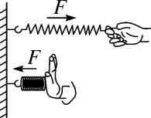
A．大小有关
B．作用点有关
C．大小、方向、作用点都有关
D．方向有关
4．以下事例能够减小摩擦的是( )
A．鞋底凹凸不平的花纹 B．自行车的刹车装置
C．行李箱可以滚的轮子 D．矿泉水瓶盖上的条纹
5．如图所示的工具中属于费力杠杆的一组是( )
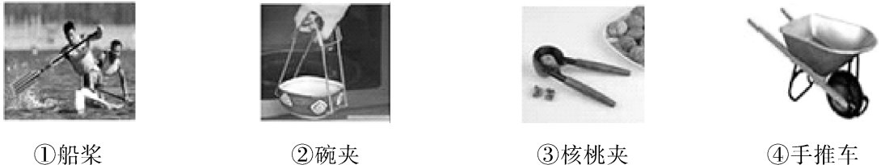
A．①② B．②③ C．②④ D．③④
6．甲、乙两个完全相同的杯子盛有不同浓度的盐水，将同一个鸡蛋先后放入其中。当鸡蛋静止时，两个杯子中液面恰好相平，鸡蛋所处的位置如图所示，则( )

A．甲杯底部所受的液体压力较大
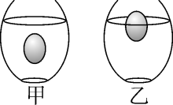
B．乙杯底部所受的液体压强较大
C．鸡蛋在甲杯里排开液体的质量较大
D．鸡蛋在乙杯中受到液体的浮力较大

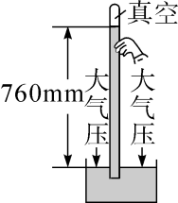
7．如图所示，利用托里拆利实验装置测量大气压强时，当玻璃管内的水银柱稳定后，在玻璃管的顶部穿一小孔，那么管内的水银液面将( )
A．保持不变
B．逐渐下降，最终与管外液面相平
C．稍微下降一些
D．逐渐上升，最终从小孔中流出

8．一枚重量为G的鸡蛋悬浮在盐水中，如图所示。往盐水中继续均匀缓慢加盐，鸡蛋所受浮力F随时间t变化的图像可能是( )
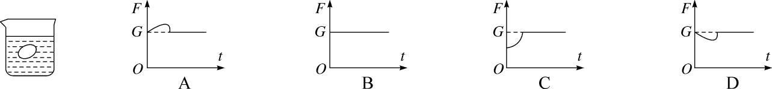
9．粗试管甲和细试管乙中都装有一些沙子，二者的总重力相等，试管的底部都是平的，它们都竖直、静止地浮在水面上，对两个试管来讲，下列说法中正确的是( )
A．排开水的体积相等 B．水对试管底的压力相等
C．水对试管底的压强相等 D．水对试管的浮力相等
10．小华通过实验探究杠杆平衡时动力与动力臂的关系。实验过程中，保持阻力、阻力臂不变，在杠杆水平平衡时，测出每一组动力臂L₁和动力F₁的数据，并利用实验数据绘制了F₁与L₁的关系图像，如图所示。分析图像信息，则下列说法中正确的是( )
A．当L₁为0.6m时，F₁为1N B．阻力F₂与阻力臂L₂的乘积为0.6N·m
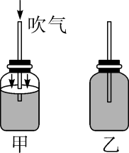
C．动力F₁与动力臂L₁成正比 D．F₁＝$\frac{0.6N·m}{L1}$
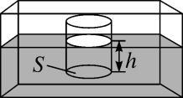
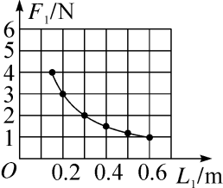
第10题图 第13题图 第14题图

二、填空题(共6小题，每空2分，共26分。请将正确答案填在题中的横线上)
11．运动员踢足球时会感到脚痛，这一现象说明了____________________________，脚痛的施力物体是________。
12．质量为50kg的物体，在200N的水平拉力作用下，沿水平桌面做匀速直线运动，物体受到的摩擦力是________，若该物体运动速度增大，这时摩擦力________(选填“变大” “不变”或“变小”)。(g取10N/kg)
13．如图所示，长方体的容器内，重为1.5N的圆柱体竖直漂浮在水面上，其底面积S＝30cm²，则水对圆柱体下表面的压强p＝________Pa，圆柱体下表面所处的深度h＝________cm。(ρ_{水}＝1.0×10³kg/m³，g取10N/kg)
14．如图甲所示，玻璃瓶中装入适量带色的水，从玻璃管吹入少量空气，使管中水面高于瓶口。将此装置由一楼拿到十楼，发现玻璃管中的液柱________(选填“升高”“降低”或“不变”)，说明大气压随高度的增加而________(选填“增大”“减小”或“不变”)。如图乙所示，把玻璃瓶中装满带色的水，双手迅速用力捏玻璃瓶，发现玻璃管中的液柱上升，说明力可以改变物体的________。
15．水平地面上一静止木箱重800N，某人用50N的水平推力推动木箱前进10m，撤消推力后木箱又继续前进了2m，全过程中，水平推力做功________J，推力撤消后，木箱受的摩擦力________(选填“减小” “增大”或“不变”)。

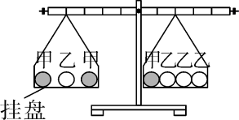
16．如图所示，由不同物质制成的甲和乙两种实心球的体积相等，此时杠杆平衡(杠杆自重、挂盘和细线的质量忽略不计)，则左右两边杠杆受的拉力大小之比为________，1个甲球和1个乙球的质量之比为________。
三、作图与实验探究题(共3小题，第17小题 3分，第18小题8分，第19小题10分，共21分)
17．如图所示，画出使杠杆平衡的最小力的示意图(要求保留作图痕迹)。

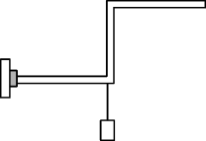

18．实验小组要探究二力平衡条件。实验中每个钩码重力相同，摩擦力忽略不计。
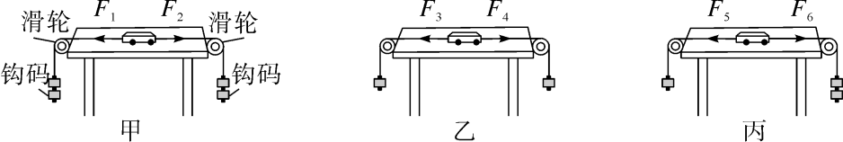
(1)如图甲装置，当左右两端同时各挂两个钩码时，小车静止，此时F₁、F₂的方向________，大小________；当左右两端同时取下一个钩码时，如图乙，小车仍静止，此时F₃________F₄；当右端再挂上一个钩码时，如图丙，小车将做变速运动，此时F₅________F₆。(后两空均选填“大于”“等于”或“小于”)
(2)在图甲实验的基础上，将小车扭转一个角度，松手后，观察小车的情况，这样做可以探究____________
________________________________________________________________________。
(3)对比甲、乙、丙三次实验，当小车静止时，水平方向上受到两个力的大小________(选填“相等”或“不相等”)；还能看出小车受非平衡力作用时，运动状态将________(选填“改变”或“不改变”)。
19．在探究“影响浮力大小的因素”这一问题时，请你根据图中实验操作，从中选出一些图，针对某一个因素进行探究，并通过分析弹簧测力计的示数，说明你的探究结果和方法。
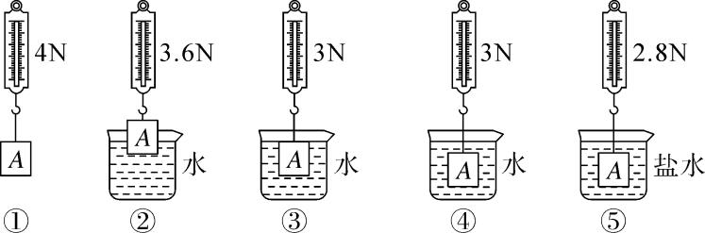
(1)探究浮力大小与______________________的关系，选用的是图________(填序号)。探究的结果是______________________________________________________________________。这里运用的科学方法是______________法。
(2)小明想探究“物体受到浮力的大小与其形状是否有关”。他找来薄铁片、烧杯和水进行实验。实验步骤如下：
步骤一：将铁片放入盛水的烧杯中，铁片下沉至杯底；
步骤二：将铁片弯成“碗状”再放入水中，它漂浮在水面上。
①通过分析可知，第一次铁片受到的浮力________(选填“大于” “等于”或“小于”)第二次铁片受到的浮力；
②小明得出：物体受到浮力的大小与其形状有关。小明得出错误结论的原因是他只关注了铁片________的改变，忽视了____________________________对浮力大小的影响。
四、简答与计算题(共3小题，第20小题4分，第21小题7分，第22小题12分，共23分。解答时，要求有必要的文字说明，公式和计算步骤等，只写最后结果不得分)
20．如图所示，是旅行、办公室休息好帮手“鸵鸟枕”。它的外部面料是用超软的毛绒衫制作的，内部填充着很多有弹性的“智能微球”，做得扁而宽。“鸵鸟枕”也被称为“柔软的大南瓜”。请你结合图片，解释为什么用鸵鸟枕午睡会舒服些。
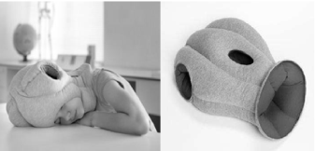

21．将边长是10cm的实心立方体木块轻轻地放入盛满水的大水槽内，待木块静止时，从水槽中溢出了600g水。求：(ρ_{水}＝1.0×10³kg/m³，g＝10N/kg)
(1)木块受到的浮力；
(2)木块的重力；
(3)若木块没入水中，它受的浮力。

22．如图所示，搬运工人用滑轮组提升重540N的物体，所用的拉力F为200N，物体以0.2m/s的速度匀速上升了10秒，不计绳重，绳与滑轮的摩擦。求：
(1)物体上升的高度；
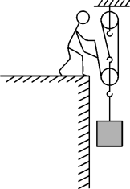
(2)拉力F所做的功；
(3)若物重只有240N，滑轮组的机械效率。

参考答案
1．D 2.A 3.D 4.C 5.A
6．B 点拨：由图可知，鸡蛋在甲、乙两杯中分别处于悬浮和漂浮状态，物体漂浮或悬浮时，受到的浮力和自身的重力相等，故同一只鸡蛋在两杯中受到的浮力相等，都等于鸡蛋的重力， D不正确；由F_{浮}＝G_{排}＝m_{排}g可知浮力相同，故鸡蛋排开液体的质量相同， C不正确；ρ_{液}＞ρ_{物}时物体漂浮，ρ_{液}＝ρ_{物}时物体悬浮，故乙杯中盐水的密度大于甲杯中盐水的密度，p＝ρgh，且两杯中液面相平，故乙杯底压强大于甲杯底压强， B正确；根据F＝pS可得，乙杯底压力大于甲杯底压力， A不正确。故选B。
7．B
8．A 点拨：因为鸡蛋悬浮在盐水中时，根据悬浮条件可知：浮力等于鸡蛋的重力；往盐水中继续均匀缓慢加盐，盐水密度增大，浮出水面前鸡蛋排开水的体积不变，根据公式F_{浮}＝ρgV_{排}可知鸡蛋所受浮力逐渐增大；浮出水面后鸡蛋漂浮时所受浮力等于鸡蛋的重力，浮力不再变化，且与加盐之前的浮力大小相等；鸡蛋受到的浮力F随时间t变化的图像应该是开始浮力变大，后来不变；由此分析可知，选项A正确，B、C、D错误。故选A。
9．ABD 点拨：(1)试管和管内沙子的质量之和两者相等，但甲试管粗而乙试管较细，把它们口朝上放入水中均浮在水面上，即在水中都漂浮，因为F_{浮}＝G_{物}，所以F_{浮}＝ρ_{水}V_{排}g，排开的液体体积V_{甲}＝V_{乙}，F_{甲}＝F_{乙}，故A、D均正确；(2)因两试管在水中都漂浮，由浮力产生的条件可知，水对管底的压力相等，故B正确；(3)甲试管粗而乙试管较细，所以两个试管浸入水的深度不同，由p＝ρgh可知，水对管底的压强不相等，故C错误。故选ABD。
10．ABD 点拨：由图可知，当L₁为0.6m时，F₁为1N，故A正确；利用图像中任意一组数据都能得出F₁L₁＝0.6m×1N＝0.6N·m，由杠杆平衡条件可得，F₂L₂＝F₁L₁＝0.6N·m，故B正确；由B项分析可知，动力和动力臂的乘积是不变的，动力臂L₁越大，动力F₁越小，故动力F₁与动力臂L₁成反比，故C错误；据F₂L₂＝F₁L₁＝0.6m×1N＝0.6N·m可知，F₁＝$\frac{0.6N·m}{L1}$，故D正确。故选ABD。
11．力的作用是相互的 足球
12．200N 不变
13．500 5
14．升高 减小 形状
15．500 不变
16．1∶2 1∶3
17．如图所示。 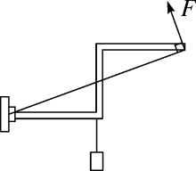
18．(1)相反 相等 等于 小于
(2)作用在同一物体上但不在同一直线上的两个力能否平衡
(3)相等 改变
19．(1)排开液体体积(或液体的密度) ②③(或④⑤) 在液体的密度不变时，排开液体的体积越大，物体受到的浮力越大(或在排开液体的体积不变时，排开液体的密度越大，物体受到的浮力越大) 控制变量
(2)①小于 ②形状 铁片排开水的体积
20．鸵鸟枕做得扁而宽，是在压力一定时，增大受力面积来减小对头部的压强，所以用鸵鸟枕午睡会舒服些。
21．(1)木块受到的浮力F_{浮}＝G_{排}＝m_{排}g＝0.6kg×10N/kg＝6N；
(2)因为F_{浮}＝ρ_{水}V_{排}g，所以木块排开水的体积V_{排}＝$\frac{F浮}{ρ水g}$＝$\frac{6N}{1.0×103kg/m3×10N/kg}$＝6×10^{－4}m³；木块的体积V＝L³＝(0.1m)³＝0.001m³；因为V＞V_{排}，所以木块处于漂浮状态，所以重力等于浮力，即G＝F_{浮}＝6N；
(3)若木块没入水中，它受的浮力F′_{浮}＝ρ_{水}Vg＝1.0×10³kg/m³×0.001m³×10N/kg＝10N。
22．(1)由v＝$\frac{s}{t}$可得，物体上升的高度h＝vt＝0.2m/s×10s＝2m；
(2)由图可知，重物由3段绳子承担，故s＝3h＝3×2m＝6m，则拉力F所做的功W_{总}＝Fs＝200N×6m＝1200J；
(3)F＝$\frac{1}{3}$G_{总}＝$\frac{1}{3}$(G_{物}＋G_{动})，200N＝$\frac{1}{3}$(540N＋G_{动})，G_{动}＝60N，W′_{有用}＝G′_{物}h＝240N×2m＝480J，F′＝$\frac{1}{3}$(G′_{物}＋G_{动})＝$\frac{1}{3}$×(240N＋60N)＝100N，W′_{总}＝F′s＝100N×6m＝600J；滑轮组的机械效率η＝$\frac{W′有用}{W′总}$×100%＝$\frac{480J}{600J}$×100%＝80%。

